Data: 15.05.2020 r.
Temat: Dania też leży w Europie.
- Zabawa „Bawimy się słowami”.
Zabawa „Kto tak potrafi”.
Ćwiczenia poranne.
- 1. Słuchanie opowiadania na podstawie Hansa Christiana Andersena „Księżniczka na ziarnu grochu”. Cele: rozwijanie mowy, zapoznanie z Hansem Christianem Andersenem – duńskim pisarzem.
Zabawa ruchowa „Podróż po Polsce i po Danii”.
2. Ćwiczenia gimnastyczne. Cel: rozwijanie sprawności fizycznej.
Zabawy na świeżym powietrzu: spacer w pobliżu domu – oglądanie rosnących roślin, nazywanie ich.
- Rozmowa z dzieckiem na temat jego zagranicznych podróży.
Nauka rymowanki.
Śpiewanie piosenki „Syrenka”.

Przebieg dnia:

- Zabawa „Bawimy się słowami” (metamorfoza wizualna)
/obrazki przedstawiające zwierzęta, np. psa, kota, słonia, tygrysa, koguta oraz zjawiska atmosferyczne, elementy pogody, np. wiatr, deszcz, śnieg, tęczę, słońce, chmury; 2 koszyczki/
Dziecko nazywa obrazki (dzieli je na sylaby i głoski). Następnie losuje po 1 obrazku z każdego koszyczka. Jeśli wylosowane obrazki przedstawiają, np. deszcz i koguta, to otrzymamy następujące możliwości połączenia nazw obrazków: „deszczowy kogut, koguci deszcz, deszczokogut”. Dziecko losuje kolejne obrazki.

- Zabawa „Kto tak potrafi”.
Dziecko przeskakuje przez rozłożoną gazetę obunóż, skacze dookoła gazety na jednej nodze. Zwija gazetę w kulkę, dmucha na nią tak , aby turlała się po podłodze. Wyrzuca gazetę do kosza.

- Słuchanie opowiadania na podstawie Hansa Christiana Andersena „Księżniczka na ziarnu grochu”.

- Pokazanie na mapie Europy Danii.
/mapa Europy, flaga Danii/

Rodzic wskazuje Danię na mapie Europy, podaje nazwę jej stolicy – Kopenhaga. (Dania należy do UE) Pokazuje flagę Danii.
- Przedstawienie autora baśni Hansa Christiana Andersena
https://www.youtube.com/watch?v=hHDoWKmoKGw
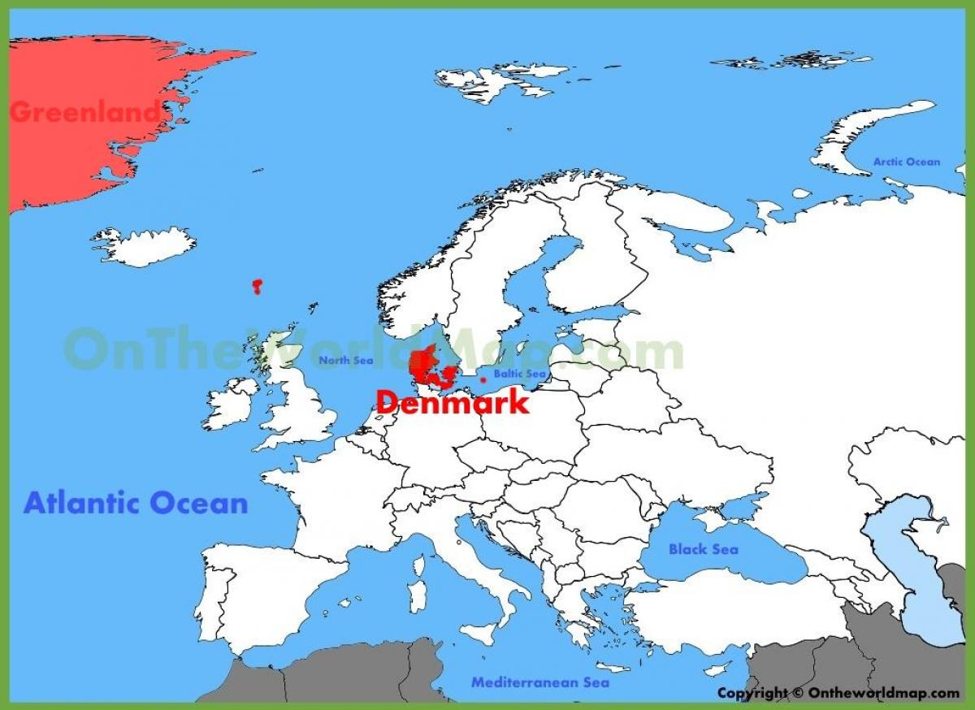

Był sobie pewnego razu księże, który chciał się ożenić z księżniczką, ale to musiała być prawdziwa księżniczka. Jeździł więc po całym świecie, żeby znaleźć prawdziwą księżniczkę, lecz gdy tylko jakąś znalazł, okazywało się ze ma jakieś „ale”. Księżniczek było dużo, jednak księże nigdy nie mógł zdobyć pewności, że to były prawdziwe księżniczki. Zawsze było tam coś niezupełnie w porządku. Wrócił więc do domu i bardzo się martwił, bo tak ogromnie chciał mieć za żonę prawdziwą księżniczkę. Pewnego wieczoru była okropna pogoda; błyskało się i grzmiało, a deszcz lał jak z cebra; było strasznie. Nagle ktoś zapukał do bramy miasta i stary król wyszedł otworzyć. Przed bramą stała księżniczka . Ale mój Boże jakże wyglądała, co uczynił z niej deszcz i słota! Woda spływało jej z włosów i sukienki, wylewała się strumyczkiem z jej trzewiczków i wylewała się piętami, ale dziewczynka powiedziała, że jest prawdziwą księżniczką. „Zaraz się o tym przekonamy”- pomyślała stara królowa, ale nie powiedziała ani słowa, poszła do sypialni, zdjęła całą pościel, na spód łóżka położyła ziarnko grochu i na nim ułożyła jeden na drugim dwadzieścia puchowych materaców, a potem jeszcze dwadzieścia puchowych pierzyn. I na tym posłaniu miała spać księżniczka. Rano królowa zapytała ją, jak spędziła noc.
-O bardzo źle- powiedziała księżniczka –całą noc oka nie mogłam zmrużyć! Nie wiadomo co tam było w łóżku. Musiałam leżeć na czymś twardym, bo mam całe ciało brązowe i niebieskie od sińców. To straszne!
W tedy mieli już pewność, że to prawdziwa księżniczka, skoro przez dwadzieścia materacy i dwadzieścia puchowych pierzyn poczuła ziarnko grochu. Taką delikatną skórę mogła mieć tylko prawdziwa księżniczka. Książę wziął ją za żonę, bo teraz był pewny, że to prawdziwa księżniczka, a ziarnko grochu oddano do muzeum, gdzie jeszcze można je oglądać, o ile go ktoś nie zabrał. Wiecie, to była prawdziwa historia.

- Rozmowa nt. utworu:
- Z kim chciał ożenić się książę?
-Jak wyglądała księżniczka, która pewnego dnia zapukała do bramy miasta?
- Jak królowa chciała się przekonać, czy jest to prawdziwa księżniczka?
- Czy dziewczynka okazała się prawdziwą księżniczką?

- Zabawa ruchowa „Podróż po Polsce i po Danii”.
Kiedy Rodzic pokazuje flagę Polski, dziecko naśladuje jazdę na rowerze, a gdy pokazuje flagę duńską, dziecko przesiada się do samolotu.

- Ćwiczenia gimnastyczne.
https://www.youtube.com/watch?v=2BQCcIjudZ8

- Zabawy na świeżym powietrzu: spacer w pobliżu domu – oglądanie rosnących roślin, nazywanie ich.

- Rozmowa z dzieckiem na temat jego zagranicznych podróży.

- Czy jest tam inaczej niż w Polsce?
- Jakie różnice zauważyłeś?
-Czy Ci się tam podobało?

- Nauka rymowanki:

W Europie mieszkam,
tak jak Ty kolego.
Że jestem Polakiem –
dumny jestem z tego.

- Próba wyjaśnienia przyczyn dumy wynikającej z faktu, że jest się Polakiem.

- Śpiewanie piosenki „Syrenka”.

